Полное наименование организации | Общество с ограниченной ответственностью "Бюро 1440"
Краткое наименование организации | ООО "Бюро 1440"
Наименование на английском языке | Bureau 1440, LLC
Дата создания | 08.12.2020г.
ОГРН | 1207700466588
ИНН | 7707446530
КПП | 770301001
ОКВЭД | 72.19
ОКПО | 46594387
Расчетный счет (1) | 40702810706800002669
Наименование банка | в Банк ВТБ (ПАО) г. Москва
Корреспондентский счет | 30101810700000000187
БИК | 044525187
Юридический адрес | 123022, г. Москва, Столярный пер., д. 3, к.14, помещение 1Н
Фактический адрес | 123022, г. Москва, Столярный пер., д. 3, к.14,16 (вход в БЦ Рассвет с Расторгуевского пер, правое крыло здания)
Генеральный директор | Шелобков Алексей Анатольевич
Адрес электронный почты | info@1440.space

Реквизиты организации:

Адреса складов ниже,
Памятка для отгрузки

- Склад Рассвет (только ТЛС и СИРС).
Схема проезда:
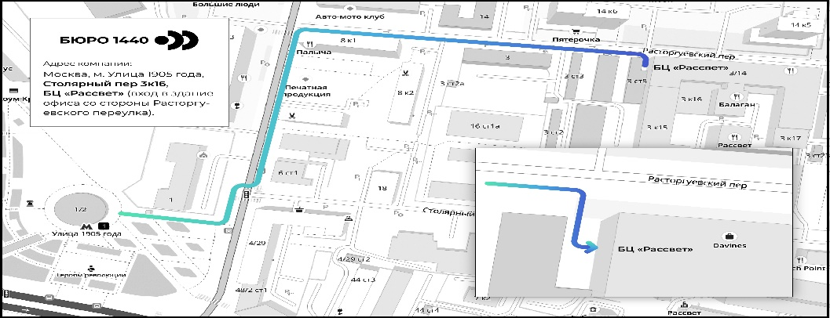
123022, г. Москва, Столярный пер., д. 3, к.14,16,
(вход в БЦ Рассвет с Расторгуевского пер, правое крыло здания)
Для курьеров лучше указывать Расторгуевский пер, 3а,
С 10:00 до 19:00, телефон склада ОСНОВНОЙ- 8(495)445-33-05 (доб.1),
резервные контакты: Atanas Dimitraykov +79197274219, Kirill Doronin +79268858824

- Склад Текстильщики (Технополис Москва)

109316, Москва, Волгоградский проспект, д. 42, к. 5.
С 10:00 до 18:00
(КПП 1 въезд с ул. Шоссейная, пропуск оформлять заранее)
основной контакт: +7 (495) 445-33-05 добавочный 1034;
резервные контакты: Ivan Schelkanov +79295721767, Alexey Demin +79265746813

- склад "Смарт Ярд"

105082, Москва, Спартаковская пл., 16/15, стр. 6, 5 подъезд, 2 этаж на лифте
Имеется печать и доверенность.
Контактные лица:
- Никита Ярёменко +79969231123
- Алексей Ашиток +7 903 256-30-82.
Время для приёмки: с 09:20 до 18:20.

- Склад СТС Логистика, Истра-1
принимает грузы только на евро паллетах (120*80*180) весом не более 500 кг.+ мелкоштучный товар.

Московская область, г.о. Истра,
п. Первомайский, стр. 33А, складской комплекс «СТС Логистикс Солюшнс»
пн-чт с 9 до 18, пт с 9 до 17.
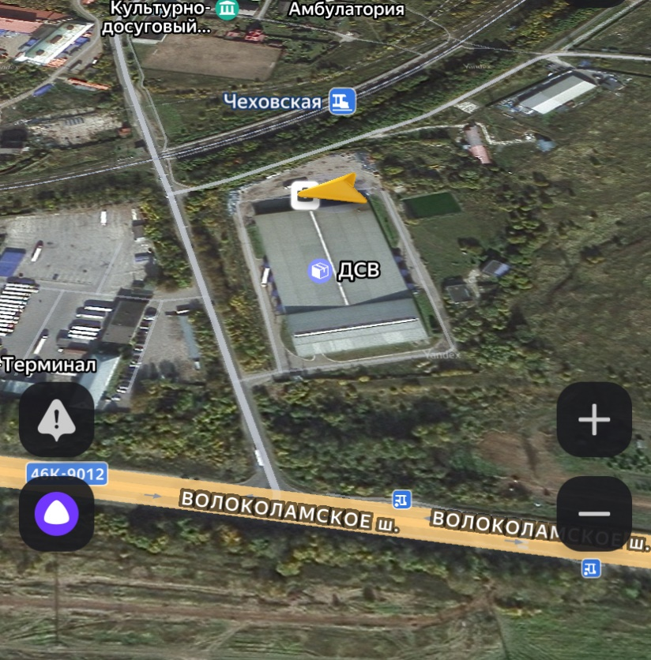
Точка на карте
55.909941,36.797666
https://yandex.ru/navi/?whatshere%5Bzoom%5D=15&whatshere%5Bpoint%5D=36.797666,55.909941&si=nqthhag768jmbkgw6xa0pwb22r

Контакты диспетчеров склада:
Диспетчерская | Владимир Соколов | vsokolov@stslog.com; | 7 495 775 02 02 доб. 4116
Диспетчерская | Алексей Лавриков | alavrikov@stslog.com | 7 495 775 02 02 доб. 4117

- Склад Истра-2, СТС Логистикс,
принимает только негабариты и тяжелые грузы.

Московская область, городской округ Истра, деревня Глебово-Избище, квартал 0070249, здание 9862
Часы работы склада – с понедельника по пятницу с 8 до 17 часов.
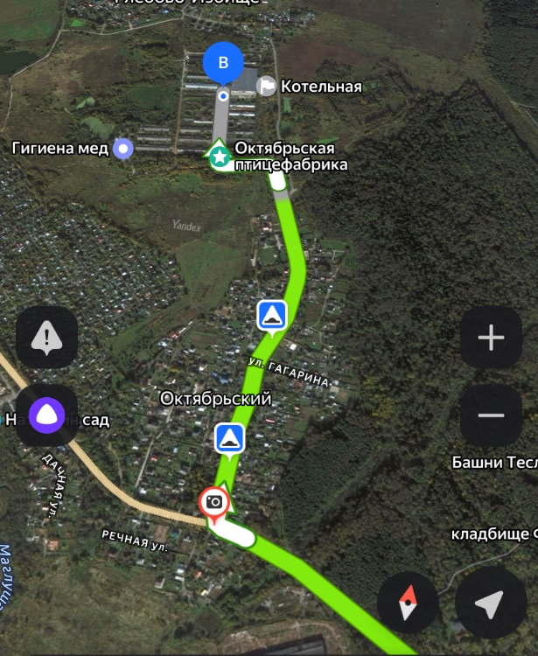

Точка на карте

55.933410,36.802772
https://yandex.ru/navi/?whatshere%5Bzoom%5D=18&whatshere%5Bpoint%5D=36.802772,55.933410&si=nqthhag768jmbkgw6xa0pwb22r

Муниципальный округ Истра — карта, что посмотреть, фото, как добраться, координаты
Контакты диспетчеров склада:
Диспетчерская | Владимир Соколов | vsokolov@stslog.com; | 7 495 775 02 02 доб. 4116
Диспетчерская | Алексей Лавриков | alavrikov@stslog.com | 7 495 775 02 02 доб. 4117

